Проектный замысел
- Образовательное учреждение
Муниципальное автономное общеобразовательное учреждение «Средняя общеобразовательная школа № 10»
- Тема проекта
«Публичное выступление как условие развития коммуникативной компетенции»
Номинация:
«Развитие у учащихся основной школы умения вести конструктивный диалог, достигать взаимопонимания, сотрудничать для достижения общих результатов»
3. Участники проекта, включая представителей научного сообщества, методистов.
№ | ФИО (полностью) | Должность, место работы, ученая степень | Выполняемая в проекте функция
Участники проекта ОУ
1 | Марчук Наталья Владимировна | зам. директора по УМР | автор проектного замысла, руководитель проекта, разработчик  материалов
2 | Дерюшева Валентина Николаевна | руководитель ОУ | соавтор, член проектной группы,  исполнитель проекта, разработчик материалов
3 | Калабина Ангелина Рихардовна | учитель русского языка и литературы | член проектной группы, консультативная, разработчик материалов, исполнитель проекта
4 | Чеканова Елена Дмитриевна | учитель искусства | член проектной группы, исполнитель  проекта
5 | Герасимова Нина Кузьмовна | учитель биологии | член проектной группы, исполнитель проекта
6 | Финогенов Алексей Сергеевич | психолог | психологическое сопровождение обучающихся
7 | Попова Татьяна Михайловна | зам.директора по ВР | член проектной группы, исполнитель  проекта
Представители научного сообщества
1 | Имакаев Виктор Раульевич | заведующий кафедрой, д.филос.н. | научный руководитель
2 | Таизова Ольга Сергеевна | старший преподаватель  кафедры | сопровождение проекта

3.1 Имеющийся у коллектива опыт, позволяющий качественно реализовать проект, в т.ч. практика работы в заявленном направлении, полученные ранее результаты, наличие опыта проектирования и исследования.
В настоящее время в СОШ №10 накоплен богатый опыт ученического и педагогического проектирования. Апробация новых форм деятельности с учащимися - исследование и проектирование - это приоритетные направления работы школы с 2007 г., когда была создана Программа развития, позволившая победить в конкурсе ПНПО. С 2008 года в учебный план ОУ введены курсы «Введение в УИД», «Основы проектной деятельности», «Социальное проектирование». В 2007-2010 гг. в школе реализован управленческий проект «Поточно-групповое обучение в основной школе», предметный профиль – математика. Результаты деятельности представлены на конференции «Основная школа-пространство выбора» в г. Пермь, (2013 г).
Школьники - активные участники проектных школ, семинаров и образовательных событий: «Образ жизни, который я выбираю», (2009 г), «Выборы тьютора», (2010 г), «Образовательная картография», «Презентация портфолио», (2011г), «От образовательной программы к планированию жизни», (2012 г). Учащиеся - участники и призеры конференций, учебно-исследовательских и проектных работ различных уровней. Итогами инновационной деятельности становится повышение учебно-исследовательской компетентности, проектной культуры учащихся, развитие рефлексивных навыков. В 2012-2013 г. 43 ученика начальной школы и 26 учащихся основной школы представили ученические проекты на муниципальном уровне.
Участие детей уже с начальной школы в фестивалях, конференциях, проектных инициативах муниципального и краевого уровней невозможно без повышения педагогической компетенции учителя, реализации собственных педагогических инициатив.
За последний учебный год (2012 – 2013 г) экспертизу экспертно-методического совета Управления О и ПО прошли следующие проектные инициативы:
- Дерюшева В.Н., директор, учитель биологии,- «Решение управленческих задач посредством балльно-рейтинговой оценки деятельности педагогов».
- Пьянкова И.А., учитель истории,- «Исследовательская и проектная деятельность учащихся как средство формирования исследовательской компетентности учащихся»
- Чеканова Е.Д., учитель музыки,- «Творчество +»
- Мулахметова С.М.,- зам. директора по УВР в начальной школе, учитель начальных классов «Модель сопровождения педагогов в условиях реализации ФГОС НОО».
- Финогенов А.С., психолог школы, - «Психологическое сопровождение педагогов в рамках реализации ФГОС»
- Попова Т.М., зам. директора по ВР, учитель ИЗО, - «Проектная деятельность в воспитательной системе школы»

- Проблема, на решение которой направлен проект.
Поэтами рождаются, ораторами становятся
Марк Туллий Цицерон
Проблема развития коммуникативных навыков у учащихся остро поднимается на уровне педагогического сообщества в течение последнего времени. Опыт проводимых в школе событий (работа дискуссионного клуба, Парламентский час, конференция исследовательских работ, защита проектов) показывает, что учащиеся испытывают затруднения, выступая перед публикой: в классе, на уроке, во внеурочной деятельности. В расширенной малознакомой аудитории проблема отмечается особенно остро. Неуверенность сопровождается речевыми «зажимами» или полным отказом выступать.
Несомненно, умение выступать публично - необходимый навык для успеха в современной жизни, элемент коммуникативной компетентности современного человека. Таким образом, обозначаем проблему: отсутствие у учащихся умения выступать публично.

- Подробный проблемный анализ ситуации, включающий описание основных подходов по решению данной проблемы, существующих в науке и практике.
Основные подходы к решению данной проблемы описаны в литературе: «Основы проектной деятельности» (авторы Г.Б. Голуб, Е.А. Перелыгина, О.В.Чуракова), программа «Риторика. 5-7 класс» (Н. А. Лымарь и др.), на страницах Интернет-ресурсов. Интернет - тренинги по ораторскому искусству, мастер-классы и книги носят коммерческий характер и часто не доступны педагогам. Невозможно решить проблему и в рамках БУПа (не выделяется достаточное количество часов на данные занятия). Поэтому предлагаемые в источниках разработки занятий по развитию коммуникативных навыков необходимо адаптировать к реальным условиям школы.
Разработанные нами материалы основываются на анализе итогов апробационной деятельности в рамках реализации краевого проекта «Достижение метапредметных и личностных результатов в основной школе». Они включают описание последовательности этапов подготовки публичного выступления и его оценки.
На первом этапе была выбрана целевая группа, состоящая из 10 человек учащихся 7 класса (3 мальчика, 7 девочек). Дети данной целевой группы отличаются прежде всего тем, что именно в этом возрасте закладываются основы сознательного поведения, формируются социальные установки, определяются межличностные отношения. Общение со сверстниками находится в центре жизни ребенка и во многом определяет все стороны его жизни. Сильная зависимость от оценок сверстников и окружающих - психологическое основание занятий-практикумов по развитию коммуникативных навыков (приемов «захвата»).
Занятия проводились в рамках предмета «Основы проектной деятельности». Учащиеся должны были удержать внимание аудитории, используя приемы «захвата». Особенностью практики явилось обоснование критериев оценки одного их аспектов публичного выступления в соответствии с коммуникативной задачей - способностью удержать внимание аудитории.
По итогам апробации получены результаты (см. рис. 1-2), которые легли в основу проектирования очередного этапа работы над публичным выступлением. Считаем целесообразным ознакомить со статистическими данными, демонстрирующими использование каждого критерия в ходе апробации:

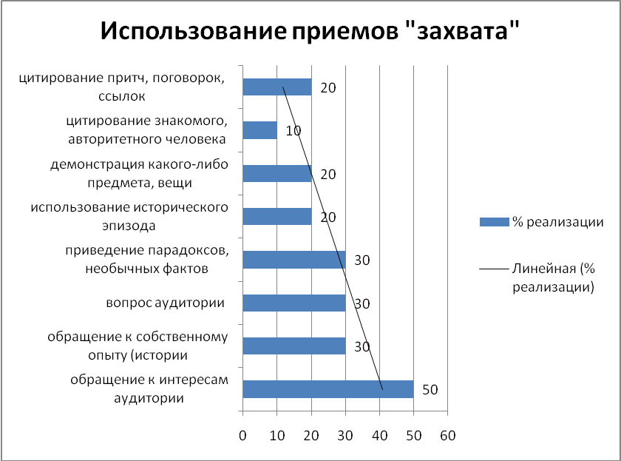
Рис. 1
«Удерживание» внимания аудитории до 1 мин – 60%; «удерживание» внимания аудитории до 3 мин. – 30%, 1% (1 ученик) не предъявил техническое задания по причине страха и боязни выступать перед аудиторией.
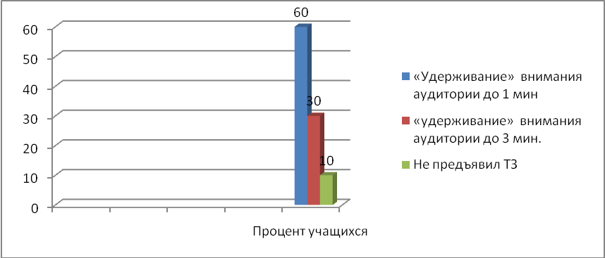
Рис. 2
Данные диаграммы позволяют сделать следующие выводы:

Часто используемые приемы «захвата»:
- обращение к интересам аудитории;
- собственному опыту;
- вопрос аудитории;
- приведение парадоксов, необычных фактов;
Менее используемые:
- цитирование притч;
- поговорок;
- ссылок на статистические данные;
- результаты социальных опросов (Рис.1).
Наибольшую трудность вызвал временной критерий: способность удержать внимание аудитории за определенное время (Рис.2).
Результаты рефлексии позволяют отметить, что основная трудность - подготовка и соблюдение этапов публичного выступления, выделение композиционных частей.
Особое внимание заслуживают учащиеся, которые не предъявили техническое задание по причине страха перед аудиторией и испытывали психологические зажимы. Коррекция в данном направлении смещается в сторону индивидуального сопровождения их психологом школы. Использование методик и тренингов на преодоление физических и психологических «зажимов позволит снять данную проблему.
Опыт, полученный в ходе реализации занятий-практикумов, позволит учащимся быть успешными в решении коммуникативных задач, а педагогам наращивать педагогические компетенции в оценивании метапредметного результата.
Все вышесказанное стало основанием:
- проектировать очередной этап модуля системы оценивания данного метапредметного результата – владение устной публичной речью.
- «развивать» умения учащихся выступать перед аудиторией.

- Ожидаемый результат(-ы) проекта, ожидаемые продукты с указанием основных качественных и количественных характеристик результата(-ов) и продуктов деятельности, перспективы их дальнейшего применения.
Метапредметный результат, заявленный в ФГОС, - умение осознанно использовать речевые средства в соответствии с задачей коммуникации для выражения своих чувств, мыслей и потребностей, владение устной речью. Данный результат конкретизируем до умения подготовить публичное выступления и провести его в соответствии с задачей коммуникации, используя уже известные приемы «захвата» аудитории. Объект оценивания - публичное выступление учащихся.
Ожидаемые результаты проекта – овладение детьми техниками подготовки публичного выступления (98%), качественное публичное выступление учащегося (соответствие композиции, речевое оформление, использование приемов «захвата», речевое оформление и т.п. – 90%).
Продукты реализации проекта – критерии оценки публичного выступления (приводится целиком в данном разделе).
Этапы подготовки публичного выступления, представлены в табличной форме. В ней указаны основные алгоритмы действий на каждом этапе подготовки публичного выступления, наглядно демонстрирует процесс его подготовки.
Таблица самооценки учащихся позволяет рефлексивно оценить продвижение каждого ученика, его эмоциональное состояние после проведенного публичного выступления.
Разработки занятий-практикумов развивают умение осознанно использовать речевые средства в соответствии с коммуникативной задачей, определяют последовательность действий учащихся, помогают им в освоении новых способов деятельности через систему упражнений и тренингов, выполняемых как индивидуально, так и в ходе групповой работы.

Критерии оценки публичного выступления

№ | Критерий оценки | Содержание критерия | Количество баллов
1 | Соответствие  композиции | Выдержаны все композиционные элементы:  - вступление;  -основная часть;  -заключение | 5  10  5
2 | Использование приемов «захвата» аудитории | Использовано несколько приемов;  Использован какой-либо прием «захвата»  Не использовались приемы «захвата» | 15  10  0
3 | Применение дополнительных приемов | Используются статистические данные  Опора на план выступления  Контроль эмоционального  состояния | 5  10  10
4 | Речевое оформление | Использованы логические приемы (логическое ударение, паузы, лингвистические клише и т.п.)  Четкая дикция (произношение)  Интонация голоса (тембр) | 10  10  10
 | Итого: |  | 100 баллов

- Средства реализации проекта.
Средством реализации проектного замысла является образовательное событие «Как слово наше отзовется», которое предполагает погружение в мастерские. Действие начинается в актовом зале школы с презентации мастерских. Здесь раскрывается замысел, цели и задачи. Учащимся предлагается разделиться на группы по 7-10 человек для работы с учителями-мастерами.
Занятия-практикумы проходят в деятельностном режиме. Главная цель – развитие навыков публичного выступления через активные формы организации взаимодействия. Ученики в ходе работы осваивают способы коммуникативного воздействия на аудиторию: выдерживать композиционные этапы, использовать «приемы захвата» и дополнительные приемы речевого оформления. В ходе проведения занятий предлагается выявить затруднения при проведении публичных выступлений и коммуникативные барьеры, определить характеристики успешной публичной речи, организовать просмотр и обсуждение мастер-класса, построить алгоритм подготовки к публичному выступлению и т.п. Результатом деятельности мастера и учеников является предъявленный объект оценивания – публичное выступление (в роли экспертов выступают учителя-мастера). Значимым этапом образовательного события, позволяющим оценить качество работы мастерских, является презентация публичного выступления и проведение процедуры оценивания (критерии оценивания приводятся целиком). Процедура оценки следующая: на организационный момент отводится до 3 минут, на презентацию – до 5 минут. Экспертное заключение предъявляется после выступления последнего ученика. По окончании процедуры оценивания детям необходимо заполнить лист самооценки.
Важно заметить, что в процессе обучения в мастерских выявляются дети, которые испытывают психологические трудности, не позволяющие успешно выступить. В этом случае предусмотрена мастерская психологического тренинга, которую проводит психолог школы. В результате коррекционной работы ребенок будет иметь возможность создать публичное выступление и презентовать его.

8. Описание актуальности и новизны проектного замысла.
Концепция модернизации российского образования определяет приоритетные цели и задачи, решение которых требует высокого уровня качества образования. Сегодня общество заинтересовано в выпускниках с развитыми познавательными потребностями, нацеленных на саморазвитие и самореализацию, умеющих оперировать полученными знаниями, ориентироваться в современном информационном пространстве, продуктивно работать, эффективно сотрудничать, вступать в коммуникативное взаимодействие, адекватно оценивать себя и свои достижения. Не случайно почти во всех общеобразовательных школах в учебный план вводятся такие предметы, как ораторское искусство (или риторика), актерское мастерство, выразительное чтение, психология общения и т. д. Обществу необходимы люди, владеющие словом, умеющие отстаивать свои убеждения, взгляды, вести дискуссию, творчески включающиеся в процесс межличностной коммуникации. Однако формированию коммуникативной культуры подрастающего поколения во многом препятствует погружение в виртуальное пространство, пассивное познание окружающего мира через средства массовой информации. С введением тестовых форм контроля в школе у детей пропадает потребность к устной коммуникации в предметных областях. Считаем, что проект «Публичное выступление как условие развития коммуникативной компетенции» и представленные в нем коммуникативные практики позволят отчасти решить вышеописанную проблему.
Актуальность темы обусловлена также трудностями, которые испытывают учащиеся нашей школы при подготовке публичных выступлений. Они возникают на этапе построения речевого высказывания, в использовании приемов «захвата» и др. Новизна проекта «Публичное выступление как условие развития коммуникативной компетенции» заключается в создании критериев оценки публичного выступления в соответствии с коммуникативной задачей. Предложенные материалы проекта считаем универсальными, так как их можно применять к любому выступлению по жанру и коммуникативной задаче. Перспективой проекта может стать его реализация в социальной коммуникации.

9. Общий план работ на весь срок выполнения проекта, включающий такие этапы, как разработка, апробация, обобщение опыта с указанием ожидаемых результатов и продуктов деятельности по каждому этапу.

Этап реализации проекта | Основные действия | Ожидаемые результаты | Способы оценивания | Продукты
- Подготовитель-ный  (Июль - сентябрь 2013 г.) | Проектирование модуля оценивания и мониторинга метапредметного результата  Разработка дидактических материалов занятий-практикумов, раздаточного материала для проведения занятий-практикумов | Критерии оценки метапредметного результата  Дидактические материалы к занятиям, раздаточный материал | Экспертиза внутренняя и внешняя модуля оценки МЛР  (через участие в консультативных семинарах, конкурсных процедурах)  Обсуждение и экспертиза материалов учителями-участниками проекта | Текст «Критерии оценки метапредметного результата»  Разработки занятий-практикумов:  - Планирование публичного выступления. Первые шаги.  - Как сделать публичное выступление успешным и его оценить?  - Публичная речь с удовольствием!  - «Как слово наше отзовется…»
- Основной. Апробация модуля.  (октябрь 2013 г). | Проведение занятий-практикумов и процедур оценивания МПР. | Учащиеся владеют приемами «захвата», строят речевое высказывание в соответствии с композиционными этапами и речевыми приемами.  Согласование с учащимися критериев оценивания.  Практикуются публично выступать и понимают свои ограничения  Рефлексия собственной деятельности. | Процедура оценивания  - Экспертная оценка  - Самооценка  Процедура оценивания включает заполнение таблицы критериев оценки (максимальное кол-во 100 баллов)  Заполнение таблицы самооценки (максимальное кол-во баллов 10 баллов). | Этапов подготовки публичного выступления.  Согласованные с учащимися критерии оценки МПР  Заполненная таблица оценки публичного выступления, выраженная в 100-бальной шкале  Таблица самооценки
- Аналитический  (ноябрь, 2013г). | Анализ реализации проекта по итогам апробации с приведенными статистическими данными реализации критериев оценки МПР.  Участие в краевой конференции «Оценка метапредметных результатов в основной школе: проблемы, поиски, решения».  Рефлексия авторов и исполнителей проекта | Коррекция критериев оценивания и процедур оценивания, содержания  занятий-практикумов.  Выступление учителей по итогам апробации  Выступления детей на проводимых мероприятиях в классах, школе, городе | Коррекция модулей оценивания  Изменения в способах деятельности  Устное экспертное заключение модераторов секции, отношения коллег в аудитории | Отчеты об апробации модулей систем оценивания и мониторинга метапредметных результатов в основной школе  Текст выступления, презентационные материалы по итогам апробации модулей  Описанный опыт  Описанные технологии
10. Краткая аннотация проекта (не более 1/2 стр.), возможные сферы практического применения результатов проекта.
В соответствии с требованиями Стандарта система планируемых метапредметных результатов практики направлена на формирование навыка коммуникации, «создания устного высказывания с заданными параметрами: коммуникативной задачей, темой, объёмом, форматом». Основным объектом оценки данного результата – является способность к сотрудничеству и коммуникации [1].
Замысел проекта «Публичное выступление как условие развития коммуникативной компетенции» включает:
- модуль оценивания МПР с критериями оценки публичного выступления в соответствии с основной коммуникативной задачей;
- разработки занятий-практикумов на развитие навыков публичного выступления;
- этапы подготовки публичного выступления.
- материалы для рефлексии учащихся.

Практическая ценность разработок заключается в том, что они помогут снять коммуникативные барьеры у обучающихся, позволят быть успешными в дальнейшей образовательной деятельности: при защите проектов, исследовательских работ и т.п. Учителю дадут возможность выйти за границы преподаваемого предмета и «нарастить» себя в качестве «эксперта», проектанта, а также позволят научиться оценивать метапредметный результат. Это и есть требование времени.
Представленные материалы считаем универсальными, так как они могут быть полезны любому учителю, формирующему коммуникативные навыки, а также социальным педагогам и родителям.
Библиографический список
- Федеральный государственный образовательный стандарт основного общего образования URL:http://standart.edu.ru
- Примерная основная образовательная программа образовательного учреждения. Основная школа / сост. Е.С. Савинов. - М.: Просвещение, 2011. - 454 с.
URL: http://window.edu.ru/resource/594/75594 (дата обращения 06.08.2013).

- И.А . Стернин. Практическая риторика. 5-е изд., стер. — М.: «Академия», 2008. — 272 с. URL: http://www.twirpx.com/file/703192/ (дата обращения 01.03.2013).

